（封面）

标的现场调查报告

委托法院: 肇庆市端州区人民法院
标的名称：肇庆市端州区西江北路星湖奥园C区地下室Q-16号汽车位
法院执行裁定书：（2022）粤1202执恢102号
标的调查机构：广东省拍卖行有限公司
报告出具日期：2022年6月9日
一、标的物信息
标的调查情况表
标的名称 | 肇庆市端州区西江北星湖奥园C区地下室Q-16号汽车位
坐落 | 肇庆市端州区西江北路星湖奥园C区地下室
现场调查时间 | 2022/6/7
权证情况 | 法院执行裁定书 |  | （2022）粤1202执恢102号
权证情况 | 产权证号 |  | 粤（2021）肇庆市不动产权第0067634号
权证情况 | 土地产权证 |  | /
标的所有人 | 肇庆市星奥投资发展有限公司
标的现状 | 房屋用途 |  | 车库/车位
标的现状 | 土地性质 |  | 出让
标的现状 | 土地用途 |  | 零售商业用地、批发市场用地、城镇住宅用地
权利限制情况 | 查封 |  | 已查封
权利限制情况 | 抵押 |  | 已抵押
标的基本情况
序号 | 权属证号 | 物业坐落 | 用途 | 建筑面积（m2） | 评估单价（元/㎡） | 评估总价（元）
1 | 粤（2021）肇庆市不动产权第0067634号 | 星湖奥园C区地下室Q-16号汽车位 | 车库/车位 | 29.55 | 8,300 | 245,265

 | 建筑年代 | 2017年2月
 | 房屋楼层 | 标的位于第负一层
 | 物业费用 | 50元/月， 2018年至今未缴，以物业管理处的信息为准。
 | 周边配套 | 交通 | 蕉园[公交站]：1路东线 ; 2路 ; 7路 ; 11路 ; 12路 ; 13路 ; 17路 ; 28路 ; 804b ; 809a路 ; 809b路 ; 810路 ; 高要303路专线 ; 高要308专线 ; 高要312专线 ; 高要313A路 ; 高要315路 ; 旅游观光专线 ; 肇庆804路;  绿荷路[公交站]：19路;
 | 周边配套 | 生活 | 肇庆市体育中心、金元广场、国际广场东门商业街、波海公园、昌大昌(伴月路店)、百花市场、肇庆市水果批发市场、康乐市场、星荷湖畔楼盘、波海蓝湾楼盘、成大足球俱乐部、各类商铺、酒店、银行等。
 | 周边配套 | 医疗 | 肇庆市中医院、肇庆西江医院、肇庆民生眼科医院、
 | 周边配套 | 教育 | 穗华幼儿园、肇庆市第十五小学(蕉园校区)、肇庆市第十六小学(星湖校区)、百花园小学、出头小学、肇庆市百花中学、肇庆市第十二中学、小太阳幼儿园、百花园-实验幼儿园、肇庆医学高等专科学校
 | 周边配套 | 综合评价 | 标的位于肇庆市端州区西江北路星湖奥园C区地下室，该标的东临波海湖，南临体育中心，北临肇庆站，小区绿化和物业服务较好。所在区域主要由西江北路、绿荷路等构成对外交通，附近设有蕉园[公交站]、绿荷路[公交站]，交通较便捷。生活圈内肇庆市体育中心、金元广场、国际广场东门商业街、波海公园、昌大昌(伴月路店)、百花市场、肇庆市水果批发市场、康乐市场、星荷湖畔楼盘、波海蓝湾楼盘、成大足球俱乐部、肇庆市中医院、肇庆西江医院、肇庆民生眼科医院、穗华幼儿园、肇庆市第十五小学(蕉园校区)、肇庆市第十六小学(星湖校区)、百花园小学、出头小学、肇庆市百花中学、肇庆市第十二中学、小太阳幼儿园、百花园-实验幼儿园、肇庆医学高等专科学校，各类商铺、酒店、银行等，公共配套设施和生活配套设施比较完善。
标的物估值 | 245,265 元，该估值来自于深圳市国誉资产评估房地产土地估价顾问有限公司出具的房地产估价报告 深国誉评字[2022]ZQF04001号。
备注 | 上述对拍卖标的物所作的说明和提供的资料、图片等，仅供竞买人参考，不构成对标的物的任何担保，请竞买人在拍卖前亲临现场，实地查看标的物的现状、瑕疵，并自行到相关部门咨询确认标的办理验收、权属登记、过户手续、税费及可能存在的水、电、物业服务费等欠费的问题。

二、附件
2.1 调查对象位置图
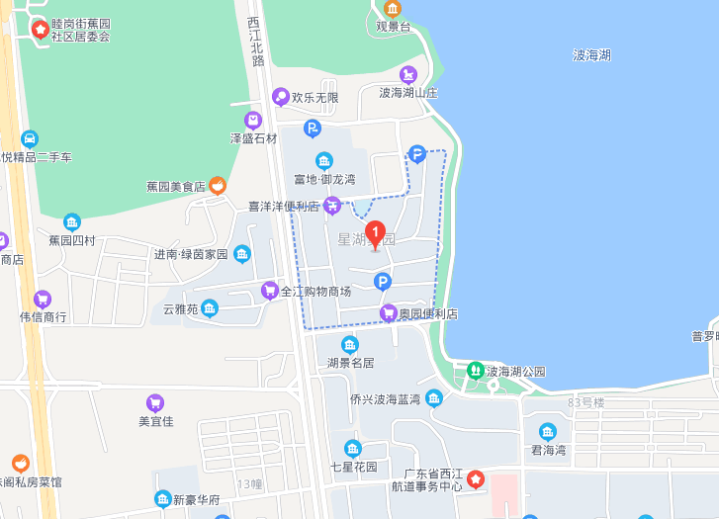

2.2 调查对象照片
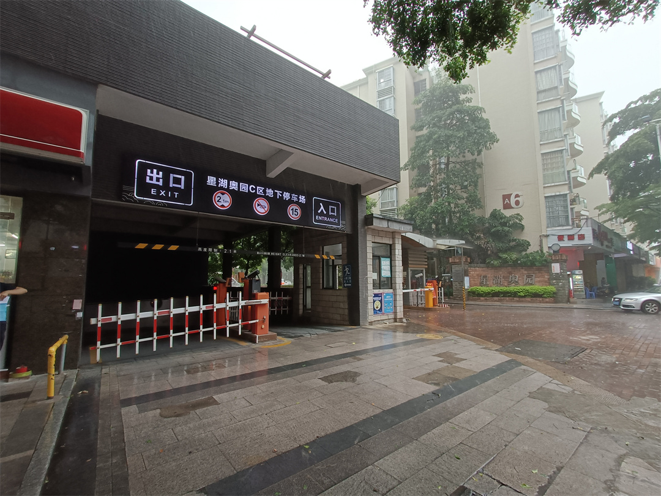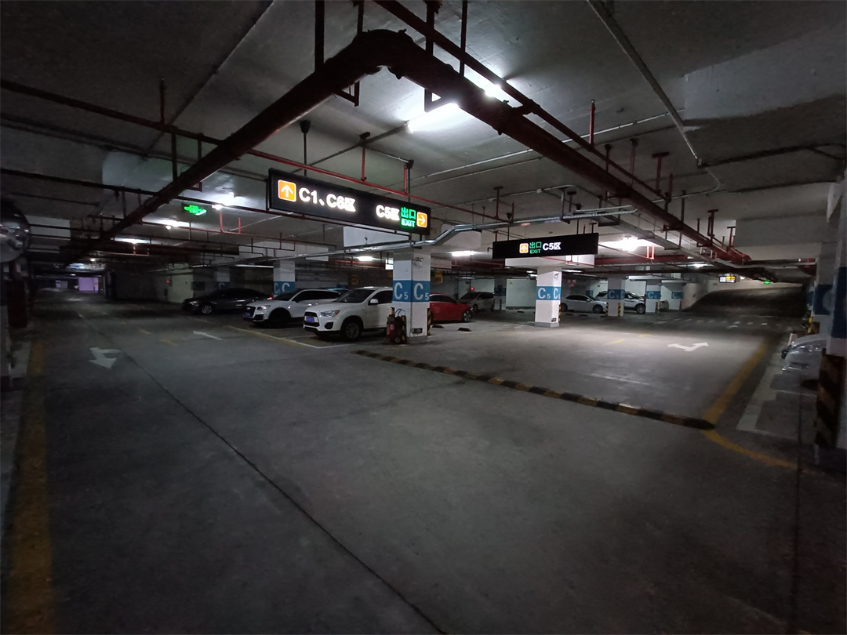
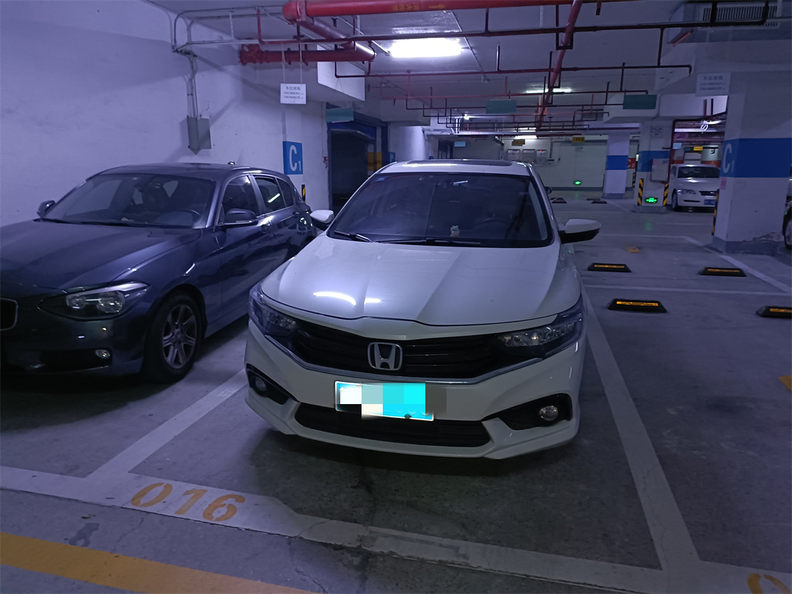

上述对拍卖标的物所作的说明和提供的资料、图片等，仅供竞买人参考，不构成对标的物的任何担保，请竞买人在拍卖前亲临现场，实地查看标的物的现状、瑕疵，并自行到相关部门咨询确认标的办理验收、权属登记、过户手续、税费及可能存在的水、电、物业服务费等欠费的问题。

